GIBANJE 4. IN 5. RAZRED ( 25.5.2020 – 29.5.2020)

Pozdravljeni!
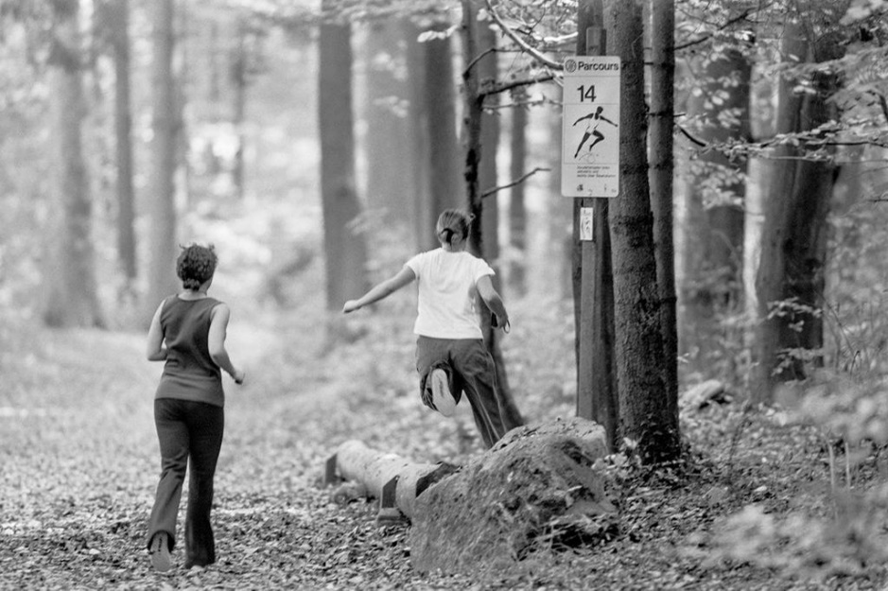
Tudi ta teden se bomo spoznavali s hribi, ki obdajajo Mežico. Tokrat je vaša naloga, da se odpravite nekam na krajši pohod. Poiščite si malo ravnine, da boste lahko opravili nalogo koordinacije. Za nalogo potrebujete nekaj tanjših vej, ki jih lahko naberete že med potjo.
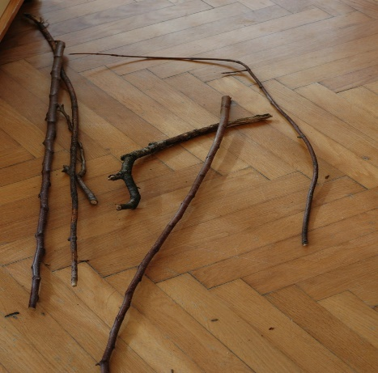

Veje si na tla postavite v ravni črti na razdalji 5 metrov. Naloga je, da jih preskakujete na različne načine. Na primer:
- Bočno sonožno.

- Levo - desno po eni nogi.

- Levo - desno po eni nogi zadenjsko.

- Sonožno levo – desno naprej.

- Sonožno levo – desno zadenjsko.

- Izmenično bočno leva – desna naprej.

- Naprej po levi nogi.

- Naprej po desni nogi.

Če so vam vaje prelahke, si lahko še sami izmislite različne kombinacije poskokov.
Sedaj pa nazaj k zanimivostmi okoliških hribov.

Štalekarjev vrh Jesenikov vrh Gorna
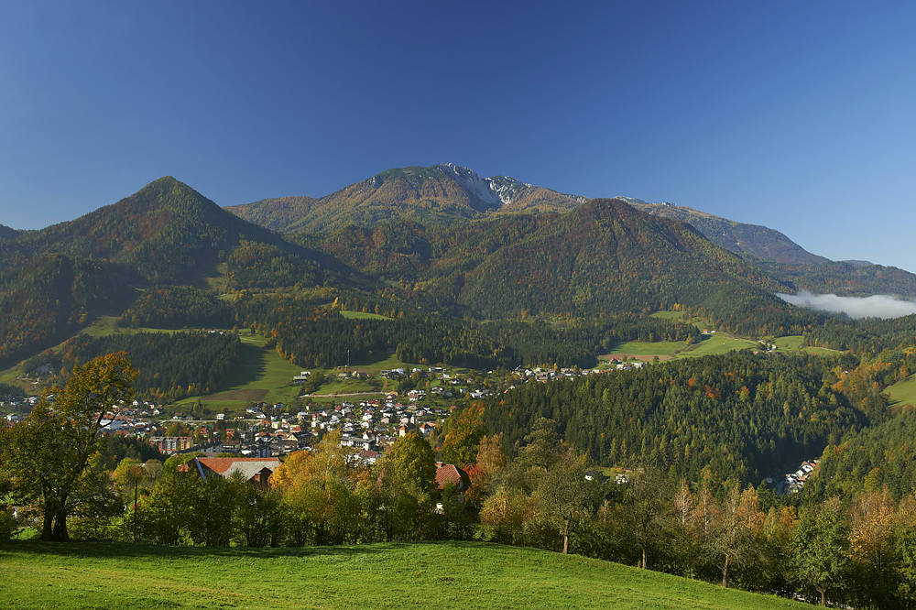
Tokrat se bomo spomnili zgodbe o grofu Štalekarju:
Pred več sto leti je stal na Štalekarjevem vrhi grad grofa Štalekarja. Grof je imel velik trop služinčadi in najetih vojakov. Bil je mogočen, ker je bil tedaj edini v Mežiški dolini. Bil je nepremagljiv, ker je imel njegov grad izvrstno lego in edini dohod do Pliberka. Od tod so Turki tudi napadli Štalekarjev grad. Priteklo se jih je ko listja in trave. Kljub temu je bil prvi naskok odbit. Turki pa so vedeli za grofovo bogastvo, saj je imel samo vso dolino pod seboj in mu ni bilo treba deliti plena in desetine še z drugimi enakimi lakomniki, zato so še bolj hrepeneli po njem. Napadli so drugič. Boj je bil hud, a Štalekarjevi hlapci in sužnji so junaško prelivali kri in umirali za grofa. Med tem ko so se grofovi podložniki borili s Turki, je pohlepni in skopi grof zakopal svoj zaklad v grajski kleti. Da bi ga nikakor ne bilo mogoče najti, ga je zakopal v rovu, ki je vodil iz grajske kleti pod zemljo v Pliberk. Na to je rov zasul. Ko je končal delo, ki je bilo baje edino v njegovem življenju, je šel pogledat, kako odbijajo njegovi vojaki Turke. Nudil se mu je strašen prizor: vsi njegovi ljudje so bili pobiti in Turki so se že lezli čez zunanji grajski zid. Štalekar se je ujel v past. Edino rešitev- podzemeljski rov v Pliberk, je prej sam zasul. Samo še enega tovariša je imel, svojega konja. V smrtnem strahu je iskal izhod, toda od vseh strani so ga že obkolili Turki. Na Macigojevem vrhu so se zlatili poslednji žarki zahajajočega sonca in grofu Štalekarju je zasijal poslednji up. Če bi mogel njegov konj preskočiti dolino in priti na nasprotni vrh! Veren ni bil nikoli, ker je bil njegov posel ropanje in izžemanje ubogega ljudstva, ker pa sila kola lomi, je vroče milil k sv. Lenartu, da bi mu priskočil na pomoč. Venomer je ponavljal: »saj ne bo zastonj, saj ne bo zastonj,…postavil ti bom na Platu, na Macigojevem, cerkev… ne bo zastonj, postavil ti bom cerkev, cerkev…in okoli cerkve bom razpel zlato verigo.« ko je izgovoril zadnjo obljubo se je konj bliskoma vzdignil in skočil z grofom na Macigojev vrh. Tako je bil Štalekar rešen. Grof Štalekar je držal besedo prvič v svojem življenju in sezidal sv. Lenartu cerkev, okli nje pa razpel zlato verigo. Ta zlata veriga je imela čudodelno moč. Kdor je prvič priromal v cerkev in ugriznil vanje, tega pa niso nikoli več boleli zobje. Žal, pa so pozneje to verigo shranili na sodniji v Pliberku. Samo to je dobro, da je čudodelna moč zlate verige prešla tudi na železno, ki je še zdaj razpeta okoli cerkve. Grof Štalekar je umrl, še preden je mogel gred popraviti in izkopati svoj zaklad.

Uživajte do naslednjega tedna, ko izvemo še kakšno zanimivost o naših hribih.

